### 

### **Universidad Tecnológica Nacional**

### **Facultad Regional San Rafael**

#### **Tecnicatura Universitaria en Programación**

**Trabajo Práctico**

**Asignatura:** Base de datos II

**Grupo:** TecoByte

**Alumnos:**

Batallón Costa, Juan Pablo.

Enriquez, Leandro.

Fragueiro, Luciana.

Jacob, Elias David.

Ortiz, Eduardo Javier.

Salinas, Daniel Agustin.

Tomio, Maximiliano David.

**Docente:** Natalia Lucero

**Ciclo:** Segundo año - Primer Semestre

EJERCITACIÓN: AÑADIR DATOS A MONGO DB

1- Problemática: Busca el error dentro del código y luego corrígelo de una forma la cual permita realizar la acción la cual esta asignada al comando a corregir.​

A)Los comandos que se te pondrán para poner a prueba tus conocimientos están incompletos. Completalos y envia captura de como han quedado al final.​

B)Preguntas de esta tarea​

C)Cuando tengas CORREGIDOS los comandos especifica los cambios que les has hecho y para que te han funcionado:​

1- Insert.Insert(Nombre:Jose)​

Este comando tiene un error porque está escribiendo “Insert” dos veces. Además, en MongoDB para insertar un solo documento se usa el método insertOne(), no Insert.

La forma correcta sería así:

db.insertOne({Nombre: "Jose"});  
  
Este comando me permitió insertar un único documento dentro de la colección. El campo "Nombre" con valor "Jose" se agregó correctamente gracias al uso del método insertOne() y la estructura correcta del objeto.

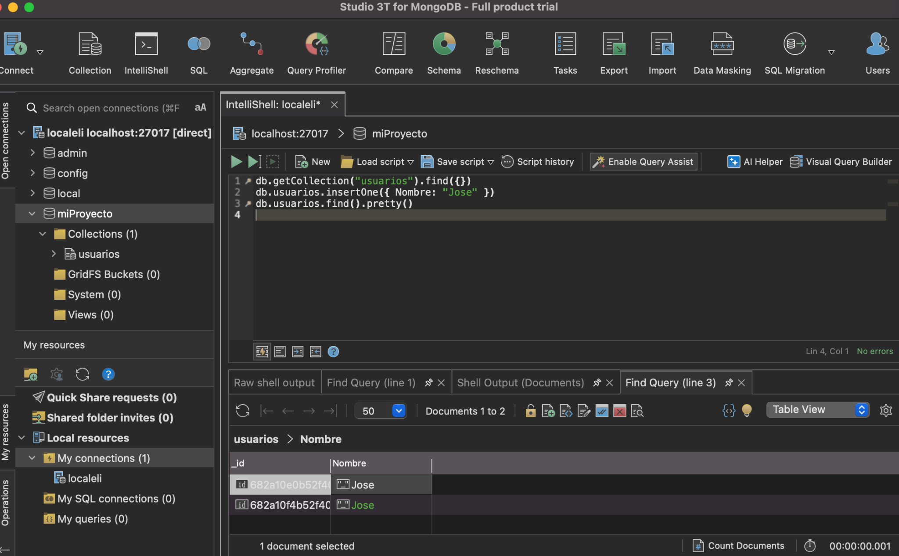

2 - db.insert({Nombre:”Carlos”})​

En este caso el error son las comillas alrededor de “Carlos”, que están mal. Tienen que ser comillas estándar ("). Además falta usar el método correcto para insertar, que es insertOne(). Lo versión corregida en este caso sería:

db.insertOne({Nombre: "Carlos"});  
  
Este comando me funcionó para añadir un documento nuevo con el nombre "Carlos". Al usar comillas correctas y el método adecuado, MongoDB pudo guardar el registro sin errores de sintaxis.

3 - insert.insert({Nombre:"Jennifer"},{Nombre:"Jose"})​

​Este comando está mal porque se usa insert dos veces. Parainsertar varios documentos a la vez, tendríamos usar insertMany(). La forma correcta sería:

db.insertMany([{Nombre: "Jennifer"}, {Nombre: "Jose"}]);

Este comando me sirvió para insertar varios documentos al mismo tiempo. Se utilizó el método insertMany() con un array de objetos como corresponde, lo que permitió agregar a "Jennifer" y "Jose" en una sola operación.  
En la captura se ven el punto 2 y 3:

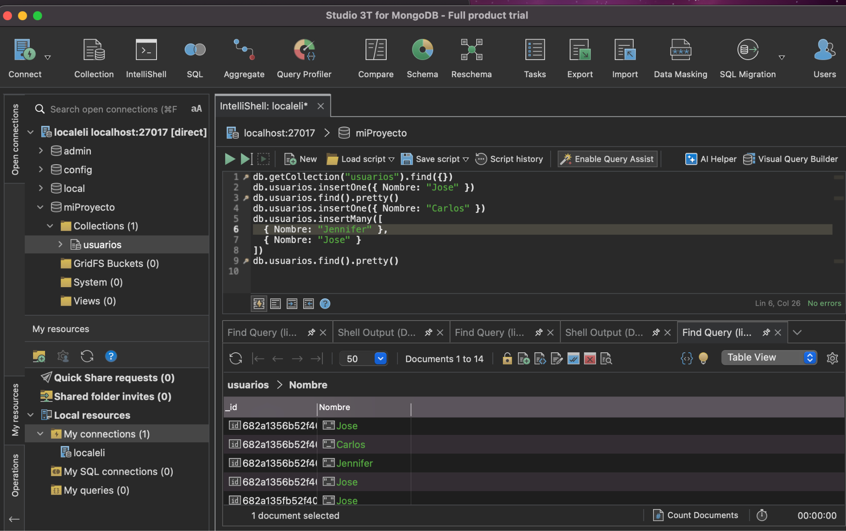

​EJERCITACIÓN :ELIMINAR DATOS MONGO DB

​

1- Problemática: Busca el error dentro del código y luego corrígelo de una forma la cual permita realizar la acción la cual esta asignada el comando a corregir. Luego de corregir los errores realiza los siguientes 2 puntos:​

A) Describe cual fue el error de el codigo de muestra​

B)Describe los cambios realizados y muestralos en la tarea ya sea mediante imagenes o escribiendo los comandos corregidos con la opcion "<>" y sus resultados​

C) Preguntas de esta tarea​

-Corrige y muestra los resultados de los siguientes comandos de MongoDB​

1- Insert.remove(Nombre:"Kevin")​  
  
En este caso el método remove() estaría obsoleto.

Insert no es el nombre correcto de la colección que estoy usando.

Falta usar las llaves {} para definir el objeto.

2- db.insert.delete(Carlos)​  
  
Tiene algunos errores similares al caso anterior:  
  
Insert no es el nombre de la colección.  
Delete no es un método válido.  
‘Carlos’ debería estar dentro de un objeto, no solo.

3- delete({Carlos})​

En este caso no se especifica una colección, y ‘Carlos’ debería estar entre comillas y como parte de un objeto.

2) Corrige y muestra los resultados de los siguientes comandos de MongoDB​

Comandos corregidos:

1. db.usuarios.deleteOne({Nombre: "Kevin"})  
   Primero se agregó a Kevin a la base de datos para poder eliminarlo con este comando.  
   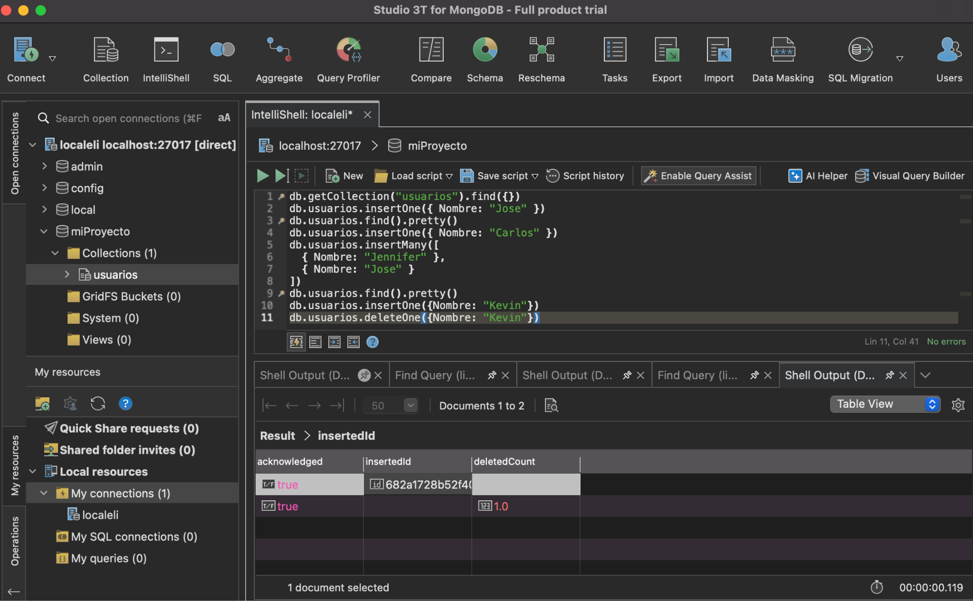
2. db.usuarios.deleteOne({Nombre: "Carlos"})  
   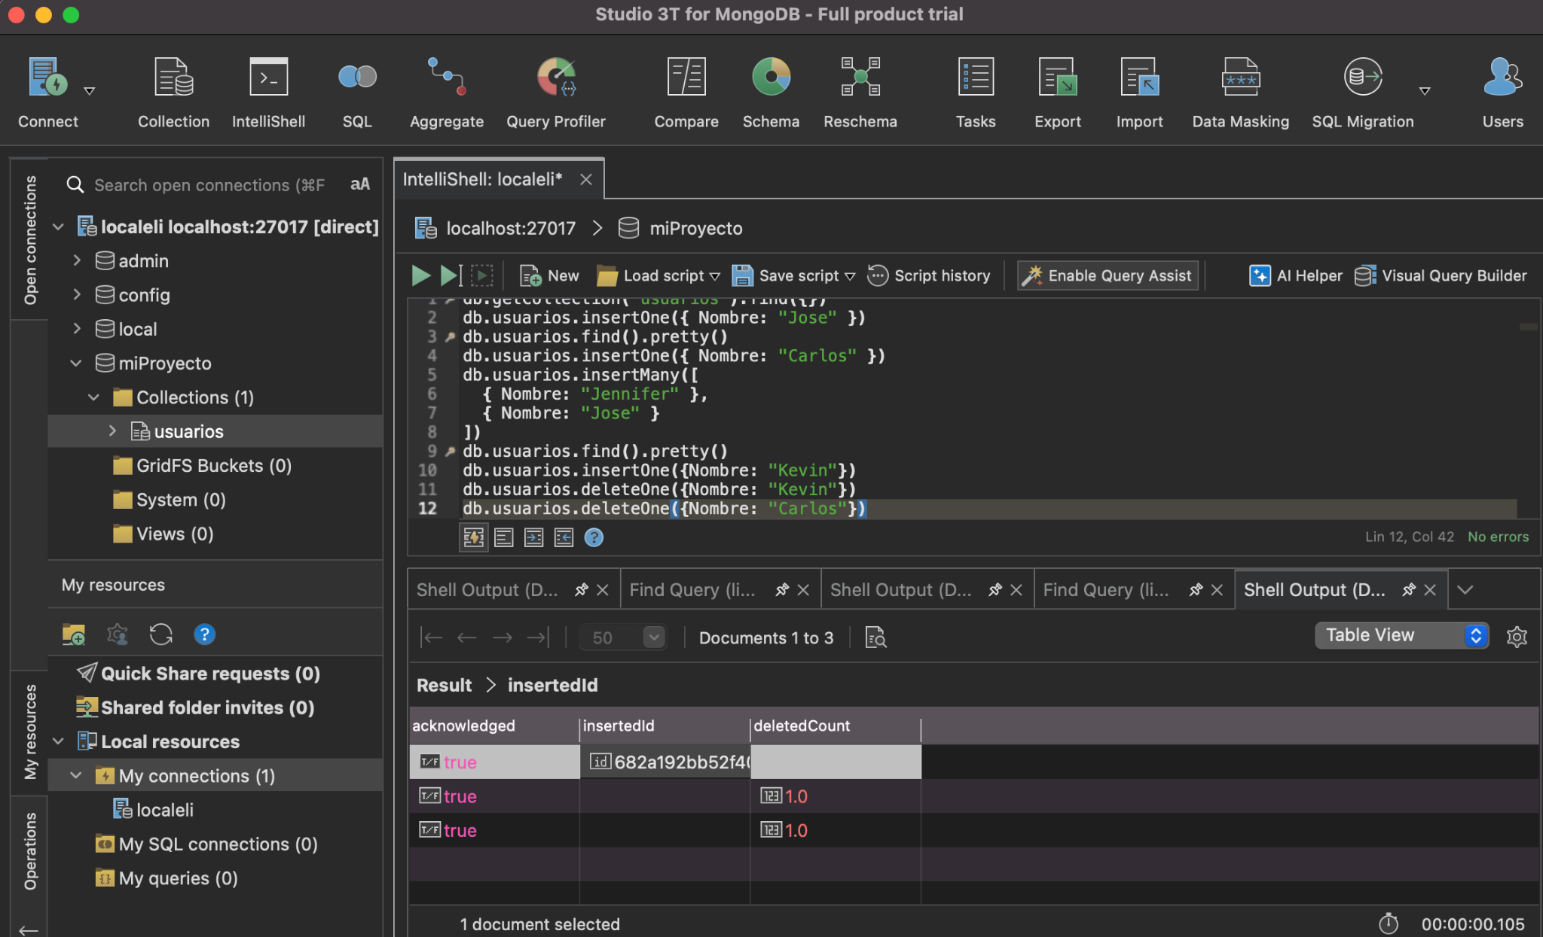
3. db.usuarios.deleteOne({Nombre: "Carlos"})

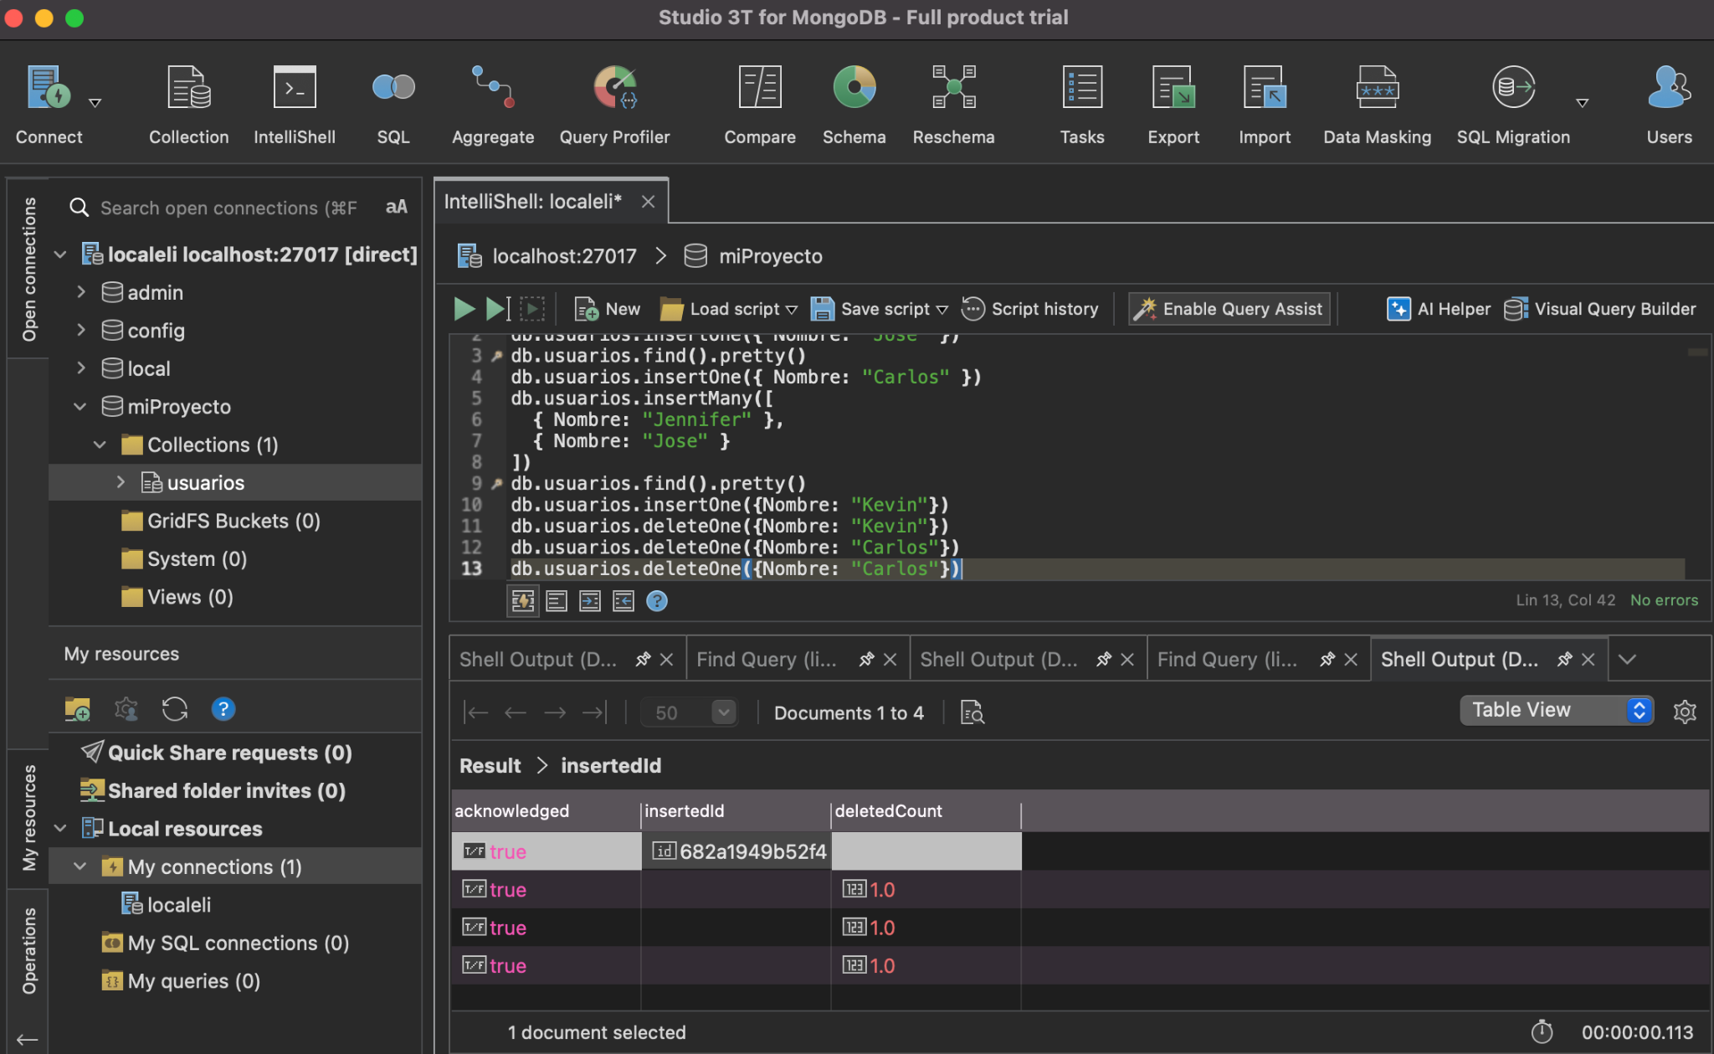

Reemplacé insert por ‘usuarios’, que es el nombre de la colección real que estoy usando.